- 概述
研究过定量包装机或散料秤（非连续累计自动衡器）的朋友们都知道，目前这类衡器的控制仪表有二类：一是专为定量包装或散料秤设计的仪表，这类仪表功能基本固定，有一些参数供用户选择以增加灵活性，但留给用户的余地非常小。由于用户现场情况千变万化，往往不能满足用户的流程要求而只好请仪表厂家定做，既提高了成本也耽误时间，更不便于维护。另一类是常规称重仪表加PLC（可编程控制器），利用仪表采集重量数据而流程处理由PLC完成，这类结构灵活性固然大，能满足用户的流程控制要求，但二者组合系统复杂，成本高，更主要的是PLC的编程难度大，一般衡器行业的从业人员难以掌握。
本公司开发的XK3196C2型用户可编程称重显示控制器采用定制芯片，结合了上述二种模式的优点：它是一个单一的称重显示仪表，安装开孔尺寸仅为151(宽)×76(高)×170(深)；它又可由用户编程来配置其功能和工作流程，更主要的是其编程极其简单，每一条指令对应流程中的一个过程，一个用户程序一般不过十来条指令，即使用户无任何编程经验，经短暂培训即可基本掌握，有一定编程经验的用户则阅读完说明书后可立即掌握。为便于用户使用，本厂还开发了相应的编程软件包。本机通过仪表自带的串行口编程，可随时在线编程从而方便地改变工作流程。本公司可按用户提供的流程代为编程。
二、主要技术指标及功能
1、主要功能
（1）仪表功能和工作时序由用户自行编程确定
（2）8点开关输入信号，8点继电器输出，全隔离
（3）2个应急处理输入，4个定时器
（4）可直接接受计算机的指令和数据，从而作为DCS系统的控制部件
（5）具有1个全双工RS232通信接口，1个RS485通讯口，8个等效大屏输出口，可分别编程为显示累计重量、累计次数、实时重量、目标重量等信息。
（6）7位LED数码显示器，8个LED状态指示灯
（7）日期、时间设定
（8）可选4－20mA输出(需在订货时说明)

2、主要技术指标
⑴电源： 交流220V（－15%～＋10%） 50Hz(±2%)
⑵工作温度： －10℃～40℃； 相对湿度： ＜90%
⑶功耗： ＜9W
⑷传感器类型： 不大于8个350Ω电阻应变式力传感器
⑸传感器供桥电压：DC 5V
⑹采样速度： 可设置为6-50次/秒
⑺内分辨率： 1/1000,000
⑻非线性误差： ＜0.003%滿度
三、面板及接口说明
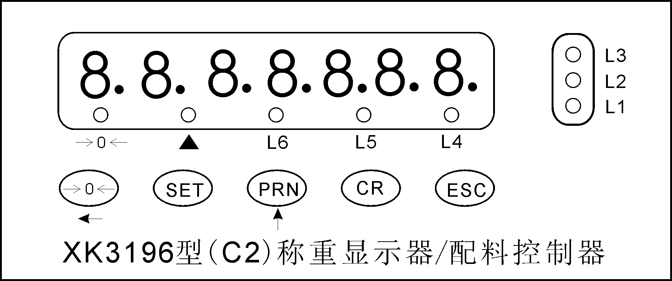
1、通讯口连接（注意：非标准）
9芯插座为通讯口，包含了RS232、RS485和大屏输出端口，引脚定义如下： 1：RS485之A（+） 2：RS485之B（-）
4： RS232发送数据线（TXD） 5：RS232接收数据线（RXD）
6,7: TTL电平的发送数据线 8,9：地
其中TTL大屏输出可连接8个不同的大屏显示器（大屏需向本厂配置以保证兼容性）
2、传感器接口采用15芯插座，引脚定义如下：
1:反馈(-) 2:供桥(-) 3:供桥(+) 4:反馈(-)
5,6:信号(-) 7,8:信号(+) 9,10:信号2(-) 11,12:信号2(+)
13-14:备用 15:屏蔽
仪表出厂设定为6线制，若使用4线制接法，只要将1、2短路,3、4短路即可。
3、打印机接口
标准25芯打印插座，引脚定义如下：
1：STB 数据选通线，仪表低电平输出
2-9：并行数据线D0－D7
11：BUSY 打印机“忙”信号，仪表输入
24,25：信号地
4、接线端子
接线端子包括交流电源接入，4～20mA输出，开关量输入，继电器输出等接口。如下所示：
～220V 大地 输入公共
～ | ～ | ⊥ | I8 | I7 | I6 | I5 | I4 | I3 | I2 | I1 | ICOM
＋ | － | 空 | O8 | O7 | O6 | O5 | O4 | O3 | O2 | O1 | OCOM
4～20mA 输出公共
注意：仪表安装要避免220V电源被人无意触及！

*输入开关信号定义：
I1-I8:八个外部输入端口，其功能由用户编程，均光电隔离输入。输入可以是机械按钮或电磁继电器，也可以是符合TTL电平的开关量，当是后者时，应当有5mA以上的灌电流驱动能力。所有输入均为闭合或低电平有效。
*输入开关量接法：
*继电器开关输出定义：
O1-O8：8个输出口，其功能可由用户编程，输出形式为光电隔离的电磁继电器或固态继电器（订货时选定）。
*继电器开关接法示例：
*继电器触点容量：AC220V1A，DC24V2A（仅电磁继电器）。
后板示意图
四、操作说明
由于本仪表是可编程的，因此其操作方法随不同的编程而改变，其功能操作由系统集成商编程确定，请参阅其提供的有关操作手册。这里仅描述仪表的通用操作功能。
1.上电
接通电源后，显示器先显示软件版本号如“U2.8”,然后显示量程如量程1t显示为“1000”,最后显示数字全9～全0，进入称重显示状态。
2.日期、时间设定
(1)修改日期
在称重状态下进行
操 作 | 显 示 | 说 明
按CR键 | 050521 | 显示当前日期，修改按←键及↑键，最后按CR

(2)修改时间
在称重状态下进行
操 作 | 显 示 | 说 明
按ESC键 | 12.11.06 | 显示当前时间，修改按←键及↑键，最后按CR

3.配方数据设定（输入）
本仪表可输入200组配方，用户可通过计算机输入（本公司提供相应软件），也可通过按键输入。每组配方包括一组重量值W0，W1，W2，…，用户可以把这些重量值定义为不同的含义,比如W0为回0区,W1为快加值，W2为慢加值,W3为报警值等,需要注意本仪表规定W0<W1<W2<…,即要按照重量递增的顺序排列。设定方法：
①按SET，显示PA9E000，其中“000”为配方组号，可按←键及↑键设定欲输入的配方组号范围为0-199。
②按SET，显示0A XXXX，这里0A表示0组配方的第0个重量W0，“XXXX”为具体重量值，同理，0B表示0组配方的第1个重量W1等，配方组号大于10时只显示个位数。
③按←键及↑键，修改相应重量，按SET键确认修改结果并显示下一个待修改参数，CR储存所有修改结果,退出按ESC键
注意:修改W后必须按SET确认后再按CR储存,否则无效
4.查询或打印
若仪表被编程为自动储存并累计重量，则累计数可以被查询或打印。既可通过输入线I1-I7远程操作，也可按下表在键盘上操作：
操 作 | 显 示 | 说 明
按PRN键 | n 0243 | 显示当前存储的称重次数，本例为243次
按PRN键 | n 1654.7 | 显示当前累计重量
若查询明细，按SET键，否则按PRN进入下一步。 | 3508 | 显示该次加料重量，若需继续显示，继续按SET，按倒序显示，否则按PRN进入下一步
按PRN键 | Prt？ | 是否打印，按“CR”打印汇总结果，按“PRN”打印明细汇总表，按“ESC”不打印。若不接打印机则不显示本项
按PRN键 | Clr? | 是否要清除,是则按“CR”，否则，按“ESC”
 | 重量 | 回称重状态
以上打印和清除功能均可编程为通过输入口远程控制实现。
五、参数设置和标定
在称重状态时，按CR显示日期，然后按←键及↑键使日期显示为******（调试密码），再按CR仪表显示SEL 进入调试主菜单，菜单内容与本厂其他仪表基本相同，更多细节请参阅本厂《XK3196G称重显示器调试手册》。
0：等候上位机编程指令（与其他仪表不同）
1：最大称量
2：标定系数
3：等候输入标准砝码重量标定
4：模拟增益
5：稳态倍率（与其他仪表不同）
6：分度值
7：小数点
8：显示单位
9：滤波系数（1-5）
16：本机地址（0-99）
22：开机置零范围（0-100）
23：零跟踪范围（1-9）
27：采样率（6，12，25，50）
按←键及↑键修改菜单选项并修改相应的值，按CR确认修改结果，按ESC退出。
六、指令系统和编程
本厂提供为用户编制流程程序的服务，若如此，用户无须阅读本章。
本仪表的指令系统包括4类指令：
1.条件等待指令,当满足指定条件执行下面指令,否则等待;
2.条件指令,当满足指定条件执行下面指令,否则跳过;
3.动作指令,执行各类输出、延时、打印等各类操作;
4.转移指令。
所有指令均为单步，细节见本厂《XK3196C2称重显示控制器指令系统》。
本仪表的内部硬件结构类似一个单片机，有2个外部中断源（我们在开发系统中称为“应急处理输入”），输入分别为I7、I8，当允许中断时，若I7或I8有效将立即执行对应的中断服务程序内容。当I7、I8不用于中断输入时，可作为一般的输入。仪表有4个定时器，当启动定时器时，到给定时间将立即执行相应的中断服务程序。每个定时器的定时时间为10-655350mS。可二个以上定时器组合实现更长的定时。
本公司可为用户免费提供开发系统，用户可以使用该系统实现对XK3196C2的软件调试和软件升级，其界面如下：
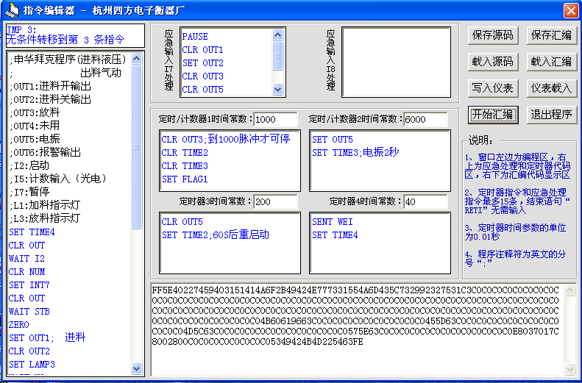 调试软件时，用本厂提供的通讯专用线将仪表RS232口与计算机的RS232相连，计算机的波特率必须设定为1200BPS。
与一般汇编程序调试过程相同，调试程序分以下几个步骤：
1.编辑程序,在编辑过程中可用“保存源码”按钮随时保存程序，调出保存的源码用“载入源码”按钮。
2.汇编源码，汇编后的机器码显示在窗口下部机器码区。
3.将程序写入仪表。执行这一步时，应先将仪表进入调试状态（见第五章0：等候上位机编程指令）选中选项“0”后仪表显示“P……”表示准备接收程序写入，然后在计算机上按“写入仪表”按钮，数秒后计算机显示“写入成功”即可。
4.虽然本仪表允许用户在线修改流程程序，但程序存储区的改变有可能造成程序运行的错乱。为此，对失控会造成危险的场合必须确保处于受控状态再改写流程程序。强烈建议改写流程后复位仪表一次以确保运行正确。
用户可随时从仪表中读出用户写入的程序，这只需按“仪表载入”按钮即可。“保存汇编”和“载入汇编”按钮分别用于将机器码存入文件或从文件中调出。为防止用户程序被非正常修改，用户最好修改仪表密码，这样非管理人员将只能读出而无法修改用户程序。
七、计算机远程控制
本仪表除可接收计算机的编程指令外，还可接收计算机的控制和参数设置指令，这个特点使本仪表除可作为一个独立控制器外，还可作为DCS系统中的一个执行部件而受计算机的集中控制。远程控制指令随仪表升级会增加，目前有以下几条：
1.写入重量设置
格式为：FDH，ADD，PF，W号，W值，CHECK
仪表应答：ADD
其中FDH为特征字节，表示后续内容为写入重量设置值
ADD为本仪表的地址号（0-99）
PF为1个字节，表示后面写入W值为哪一个配方组（0-199）
W号为1个字节，其值为0-7，表示后面写入的时W0-W7中的拿一个（W0-W7的含义见第四章第3节“重量数据设定”
W值为6个字节BCD码，为设定的重量，不发送小数点,小数点位置由仪表本身设置决定。
CHECK为校验和，其D0-D6为前面除FDH以外所有字节的算术和,D7=0。
如要将仪表0组配方的W2改写为12.75kg，假如仪表地址设定为08，则发送: FDH，08H，00H，02H，00H，00H，01H，02H，07H，05H，19H
写完一组数据接着再写入另一组时，应有30ms以上的间隔以确保仪表正确接收。
2.远程控制命令
格式为：FBH，ADD，CNUM，COM，CHECK
FBH为特征字节，表示为远程控制命令
ADD为仪表地址地址，可设置为0-99
CNUM 为命令号。CNUM=0 控制输出指令
CNUM=1 控制输入指令
CNUM=2 读取当前重量
CNUM=3 读取累计重量
CNUM=4 读取当前状态
CNUM=5 读取当前存储的记录数
CNUM=6 设置当前配方号
CNUM=7 读取当前W0-W7W
CNUM=8 清除累计量
CNUM=9 仪表置零

COM为命令内容。
当CNUM=0（输出指令），COM为设定的输出，为1字节二进数，其D0-D7
分别对应OUT0-OUT7，若需某一个或几个输出有效（或无效），只要使COM对应位为1（或0）即可。
当CNUM=1（输入指令），COM为设定的输入，为1字节二进数，其D0-D7
分别对应IN0-IN7，若需某一个或几个输入有效，只要使COM对应位为1（或0）即可，但若欲使某一个或几个输入无效，必须使相应的外部输入都无效。
当CNUM=6，COM为设置的配方号。
当CNUM=7 为读入当前配方号下W1-W8的值，COM=0读入W0，COM=1读入W1，以此类推。
当CNUM为其他数值，COM=0，相应的计算机输出数据格式见第八章。
CHECK=（ADD+CNUM+COM）&7FH
注意：在多个仪表通过485接口联网使用时，必须注意COM的值不能等于特征值（如CDH，FAH，FBH，FCH，FDH等）。
八、通讯输出格式
本仪表可由用户编程输出或计算机指令输出以下信息（括弧内为相应的汇
编指令）：
1.当前重量（SENT WEI）
格式：START，X1，X2，X3，X4，X5，X6，ADD，PF，CHECK
其中：START为起始字节，其值为CDH+端口号（0-7）；
X1，X2，X3，X4，X5，X6为重量值的BCD码（非压缩BCD，“OA”与“00”均表示“0”以与本公司大屏幕显示器兼容）
ADD为本仪表的地址号；
PF为当前配方号
CHECK的D0-D6为除START外其余字节的和，D7=0。
本格式与本厂大屏幕显示器通讯协议兼容。
2.累计重量（SENT SUM）
格式与上述“当前重量”相同，不过这里X1-X6为总重量值（BCD码）。
3.设定重量值W1，W2，W3，W4，W5，W6，W7，W8（SENT W1，SENT W2，…）
格式与定义与上述“当前重量”相同。
4.当前状态
上位计算机发送读取状态指令（见第七章）时，仪表输出当前状态。
格式：START，NUM，INL，INH，OUTL，OUTH，00H，ADD，PF，CHECK
NUM为进程号，即仪表最高位显示之数值（二进制）。
INL中D0-D3分别对应输入IN1-IN4的状态,1表示有效,0表示无效。D4-D7为0。
INH中D0-D3分别对应输入IN5-IN8的状态,1表示有效,0表示无效。D4-D7为0。
OUTL中D0-D3分别对应输出OUT1-OUT4的状态,1表示有输出,0表示输出。D4-D7为0。
OUTH中D0-D3分别对应输出OUT5-OUT8的状态,1表示有输出,0表示无输出。D4-D7为0。
START、ADD和CHECK定义与前面相同。
5.当前存储的记录数。
上位计算机发送读取记录数指令（见第七章）时，仪表输出当前记录数。
格式：START，LAMPL，LAMPH，N1，N2，N3，N4，ADD，PF，CHECK
LAMPL中D0-D3对应仪表的4个指示灯,1表示点亮，0表示熄灭。定义如下: D7 D6 D5 D4 D3 D2 D1 D0
0 0 0 0 L3 L2 L1 STB
这里STB为稳态灯。
LAMPH中D0-D3对应仪表的4个指示灯,1表示点亮，0表示熄灭。定义如下: D7 D6 D5 D4 D3 D2 D1 D0
0 0 0 0 L6 L5 ZERO L4
这里ZERO为零位灯。
N1-N4是仪表内存储次数的BCD码，N1-N4依次为千位-个位。
START、ADD、CHECK定义与上述“当前重量”相同。

